Дата | Наименование мероприятия | Фотоотчёт
07.02.2022 | 1. ХЭР по рисованию.  Тема: Украсим полоску флажками.  Цель: развитие у детей творческих способностей и интереса к рисованию. | 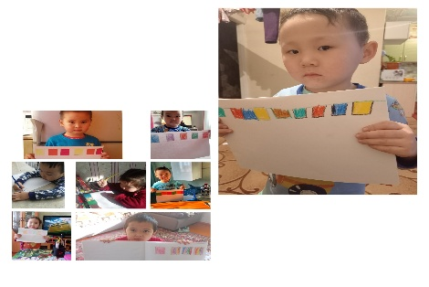  Охват детей: 8  Воспитатель:Кужугет А.Б.
 | 2. Родной язык.  Тема:Тыва чем.  Сорулгазы: Тыва чемнерни уругларга таныштырып, канчаар кылырын коргузуп тайылбырлаар.  Словарьлыг ажыл: чокпек, курут, быштак, деспи, согааш бала, хоорар, челбиир, шоннаар. | Охват детей:3  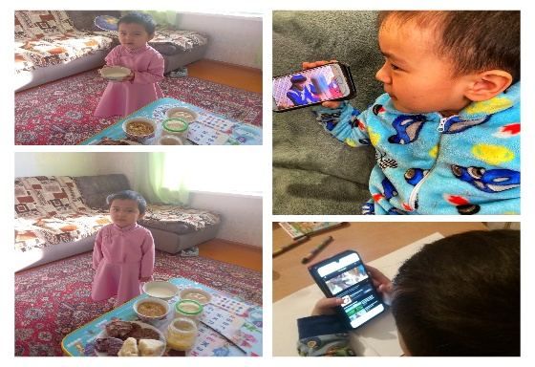  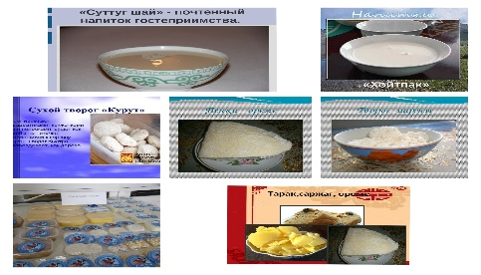  Воспитатель:Кужугет А.Б.  